Co enseignement Maths - 2 AEPA

Marie a trouvé un travail d’animatrice à l'accueil de loisirs de Hayange durant les vacances de Noël.
Sa directrice lui demande de préparer une activité manuelle de Noël pour les enfants.
Marie souhaite réaliser des rennes de Noël comme le montre la photo ci-contre.
Sa directrice lui dit qu’elle n’a pas le matériel mais lui propose de l’acheter si Marie lui prépare le devis des achats dont elle a besoin.

Comment établir un devis ?

Pour établir un devis, il faut connaître le matériel que l’on doit acheter.

- Regarder la vidéo tutoriel de l’activité de Marie (ou la photo ci-dessus) et donner le matériel dont vous allez avoir besoin pour réaliser un renne.

Une fois que Marie a recensé le matériel utile pour son activité, elle doit se renseigner sur les quantités à acheter en fonction du nombre d’enfants.

- Marie doit réaliser son activité avec trois groupes de 10 enfants. Calculer le nombre de chaque article qu’il lui faudra

Une fois les quantités choisies, Marie s’intéresse aux prix des articles.
Les prix, sur un devis, apparaissent de deux manières : prix HT et prix TTC.

- Prix HT et TTC : quelle différence ?

Prix HT : C’est le prix Hors Taxes
Prix TTC : C’est le prix Toutes Taxes Comprises (prix HT + TVA). C’est le prix final payé par le client

Qu'est-ce que la TVA ?
La TVA (taxe sur la valeur ajoutée) est un impôt indirect datant de 1954.
Son fonctionnement est très simple : quand une entreprise facture un bien ou un service, le prix tient compte de la TVA. Cela se traduit pour l'entreprise par un prix hors taxe, et par un prix TTC. La différence entre les deux est la TVA. Le particulier paie donc le prix TTC, et l'entreprise enregistre dans ses comptes le prix HT, et inscrit le montant de la TVA sur un compte spécial : le compte de TVA collectée.

Les taux de TVA
La TVA est appliquée à des taux différents en fonction des produits ou services. . Aujourd'hui, il en existe cinq taux différents :
- Taux de TVA normal : 20%. Il concerne la plupart des biens et services.
- Taux de TVA Intermédiaire : 10%. Il concerne l'hôtellerie, les transports, la rénovation des logements, la restauration,...
- Taux de TVA réduit : 5,5%. Il concerne les produits de première nécessité comme l'eau, l'électricité ou le gaz, ...
Pour les produits comme le matériel nécessaire à l’activité de Marie,
le taux de TVA sera de ……………...………………
- Comment calculer un prix HT ou TTC
Pour ajouter ou enlever la TVA à un prix, on utilise le coefficient multiplicateur.
Le coefficient multiplicateur se calcule de la manière suivante : 1 + taux de TVA, c’est à dire que pour un taux de 20%, le coefficient sera de : 1 + 20% = 1 + $\frac{20}{100}$= 1 + 0,20 = 1,20
Taux de TVA | Coefficient
20% | 1,20
10%
5,5%

- Comment calculer un prix TTC à partir du prix HT
Pour trouver un montant TTC à partir d’un prix HT, une simple multiplication suffit.
Exemple d’utilisation :
Prix HT = 450 €
TVA = 10 %
Prix TTC = 450 x 1,10 = 495 €
- Comment calculer un prix HT à partir du prix TTC
Pour calculer le montant HT à partir du TTC, il suffit d’effectuer une division avec le coefficient.
Exemple d’utilisation :
Prix TTC = 1000 €
TVA = 5,5 %
Prix HT = 1000 / 1,055 = 947, 87 €
- Exercice : Calculer les prix HT ou TTC des produits suivants
Produit | prix HT | prix TTC
console PS5 |  | 300 €
un album CD | 16,66 €
un repas au restaurant pour 2 |  | 42 €
1 mois de gaz d’une maison | 105 €

- Que doit comporter un devis ?

- Exemple de devis existant
- Compléter le devis ci-dessous avec le matériel de Marie

Liste du matériel de Marie pour son activité | Prix HT (à calculer)
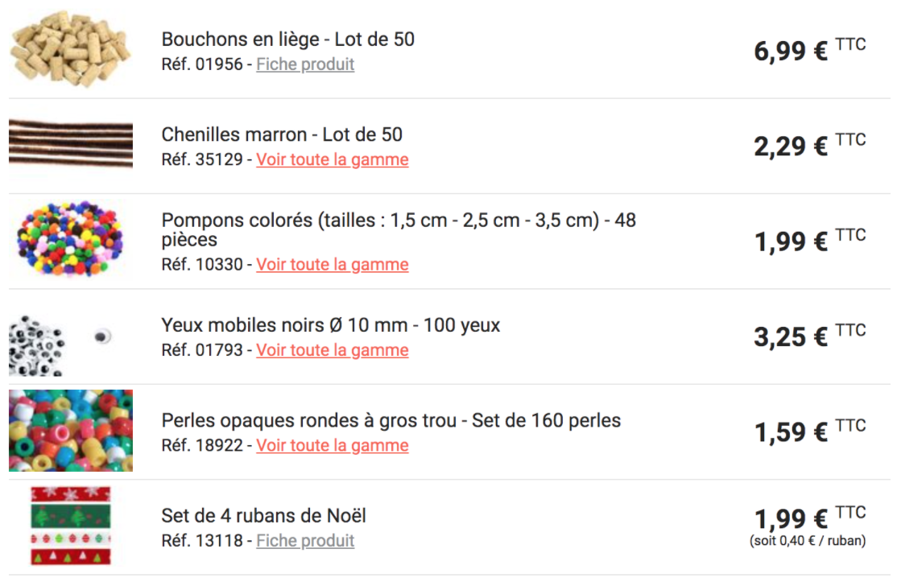

Destinataire  __________________________________________________________________________________________ |  | Expéditeur  Accueil de loisirs de Hayange  6, rue Mangin  57700 Hayange

Référence | Designation des produits | Quantité | Prix unitaire HT | Montant HT
 |  |  | Total HT
 |  |  | TVA (20%)
 |  |  | Total TTC

